Приложение 6

**Отборочный этап краевого конкурса «Лучший по профессии 2025»**

**(обслуживающий труд/подготовка младшего обслуживающего персонала)**

**Конкурсное задание**

**1. Регламент конкурса**

Время выполнения задания: 2 часа с учетом подготовки и уборки рабочего места.

Возрастная категория: 14-17 лет (7-9 классы).

**2. Содержание задания:** конкурсное задание состоит из 4 модулей, которые выполняются строго по порядку:

*Модуль 1 – «Складывание салфетки «Свеча».*

Участникам необходимо сложить салфетку в форме свечи.

*Модуль 2**– «Сервировка стола к завтраку на две персоны».*

Участникам необходимо застелить стол скатертью, выполнить сервировку стола к завтраку на две персоны.

*Модуль 3 – «Уборка помещения»*.

Участникам необходимо разложить карточки с изображением этапов влажной уборки спальной комнаты в правильной последовательности.

*Модуль 4 –« Сортировка одежды перед стиркой»*.

Участникам необходимо рассортировать предметы одежды перед стиркой по цвету, отложить отдельно предметы одежды, которым рекомендована только ручная стирка.

**3. Оборудование и материалы на 1 участника:**

***Модуль 1:*** салфетки тканевые 30Х30см – 2 шт.

***Модуль 2:*** стол – 1 шт.; скатерть – 1 шт.; столовая посуда: чашка – 2 шт, блюдце для чашки – 2 шт, тарелка десертная – 2 шт, тарелка обеденная – 2 шт, тарелка пирожковая – 2 шт, стакан для сока – 2 шт, стакан для воды – 2 шт.; набор столовых приборов: ложка чайная – 2 шт, вилка столовая – 2 шт, ложка столовая – 2 шт, нож столовый – 2 шт, нож для масла – 2 шт.

***Модуль 3:*** карточки с изображением этапов ежедневной уборки спальной комнаты.

***Модуль 4:*** 2 рубашки, 2 брюк, 2 футболки, 2 кардигана/свитера, 2 блузки. Предметы одежды должны быть черного, белого цветов и разноцветными. Предметы одежды обязательно должны быть с ярлычками.

***Для модуля 4 предметы одежды готовят школы – организаторы.***

**Модуль 1 «Складывание салфетки «Свеча»**

**Инструкционная карта**

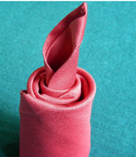

|  |  |
| --- | --- |
| Действие | Рисунок |
| 1. Сложите квадратную салфетку по диагонали пополам, чтобы получился треугольник. |  |
| 1. Сверните салфетку внутрь. |  |
| 1. Загните левую часть вниз — это будет пламя свечи. |  |
| 1. Заверните салфетку рулоном. |  |
| 1. Оставшийся кончик зафиксируйте внизу получившейся свечи из салфеток. |  |

**Модуль 2 «Сервировка стола к завтраку на две персоны»**

**Инструкционная карта**

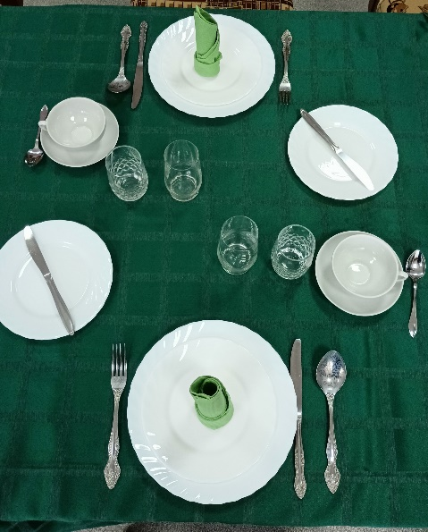

|  |  |  |  |
| --- | --- | --- | --- |
| **№** | **Действие** | **Последовательность действий** | **Рисунок** |
| 1. | Накрыть стол скатертью | 1. Скатерть встряхнуть, постелить на стол. 2. Расправить так, чтобы углы прикрывали ножки стола. 3. Свисание концов скатерти должно быть одинаковым. | Picture background |
| 2. | Расставить столовую посуду | На расстоянии 2 см от края стола поставить обеденные подтарелки. | C:\Users\Admin\Desktop\лп\IMG20241024100233.jpg |
| 3. |  | На обеденные подтарелки поставить обеденные тарелки. | C:\Users\Admin\Desktop\лп 1\IMG20241029130416.jpg |
| 4. |  | Слева от тарелок положить столовые вилки (зубчиками вверх). | C:\Users\Admin\Desktop\лп 1\IMG20241029130551.jpg |
| 5. |  | 1. Справа от тарелок положить столовые ножи (лезвием к тарелке). 2. Рядом с ножами положить столовые ложки. | C:\Users\Admin\Desktop\лп 1\IMG20241029130642.jpg |
| 6. |  | Слева над тарелками поставить пирожковые тарелки | C:\Users\Admin\Desktop\лп 1\IMG20241029130714.jpg |
| 7. |  | На пирожковые тарелки положить ножи для масла ручкой к основной тарелке. | C:\Users\Admin\Desktop\лп 1\IMG20241029130754.jpg |
| 8. |  | Справа над тарелками поставить блюдца. | C:\Users\Admin\Desktop\лп 1\IMG20241029131013.jpg |
| 9. |  | 1. На блюдца поставить чашки. 2. Ручки чашек должны быть справой стороны. | C:\Users\Admin\Desktop\лп 1\IMG20241029131037.jpg |
| 10. |  | Справа от чайных пар положить чайные ложки. | C:\Users\Admin\Desktop\лп 1\IMG20241029131103.jpg |
| 11. |  | Слева от чайных пар поставить стаканы для сока. | C:\Users\Admin\Desktop\лп 1\IMG20241029131129.jpg |
| 12. |  | Слева от стаканов для сока поставить стаканы для воды. | C:\Users\Admin\Desktop\лп 1\IMG20241029131154.jpg |
| 11. |  | Салфетки в форме «Свечка» и поставить на обеденные тарелки. | C:\Users\Admin\Desktop\лп 1\IMG20241029131240.jpg |

**Модуль 3 «Влажная уборка спальной комнаты»**

**Инструкционная карта**

|  |  |  |
| --- | --- | --- |
| **№** | **Последовательность действий** | **Рисунок** |
| 1. | Открыть форточку | Picture background |
| 2. | Заправить простынь | Picture background |
| 3. | Заправить одеяло в пододеяльник. |  |
| 4. | Заправить кровать пледом. |  |
| 5. | Положить подушки. |  |
| 6. | Повесить одежду на плечики и убрать в шкаф | Picture background |
| 7. | Сложить вещи в шкаф на полку | Picture background |
| 8. | Собрать мусор в комнате и выбросить в корзину | Picture background |
| 9. | Полить цветы | Picture background |
| 11. | Протереть пыль с подоконников | Picture background |
| 12. | Протереть пыль с мебели |  |
| 13. | Подмести пол | Picture background |
| 14. | Пропылесосить ковёр | Picture background |
| 15. | Помыть полы | Picture background |
| 16. | Закрыть форточку | Picture background |

**Модуль 4 «Сортировка одежды перед стиркой»**

**Инструкционная карта**

|  |  |  |
| --- | --- | --- |
| **№ п/п** | **Последовательность действий** | **Рисунок** |
| 1. | Рассмотреть одежду, цвета одежды | Picture background |
| 2. | Отложить одежду белого цвета отдельной группой | C:\Users\Admin\Downloads\IMG20241010190352.jpg |
| 3. | Отложить одежду темного цвета отдельной группой | C:\Users\Admin\Downloads\IMG20241010201042.jpg |
| 4. | Отложить цветную одежду отдельной группой | C:\Users\Admin\Downloads\IMG20241010190551.jpg |
| 5. | Из полученных групп, найти одежду с ярлыками «Ручная стирка».https://avatars.mds.yandex.net/i?id=65729fa47576c200150d62c1373483ede7a892e9-11920434-images-thumbs&n=13 | Picture background |
| 6. | Одежду с ярлыком «Ручная стирка» отложить отдельно. |  |

**Модуль 3 «Влажная уборка спальной комнаты». Карточки**

|  |  |
| --- | --- |
|  |  |
|  |  |
|  |  |
|  |  |
|  |  |
|  |  |
|  |  |

**Модуль 2. «Влажная уборка спальной комнаты». Таблица для карточек**

|  |  |
| --- | --- |
| **1** |  |
| **2** |  |
| **3** |  |
| **4** |  |
| **5** |  |
| **6** |  |
| **7** |  |
| **8** |  |
| **9** |  |
| **10** |  |
| **11** |  |
| **12** |  |
| **13** |  |
| **14** |  |
| **15** |  |
| **16** |  |